Nota de prensa

En evento desarrollado en Casa Presidencial
Empresa Lamericom de China anuncia inicio de operaciones en Honduras bajo modelo de Zonas de Empleo
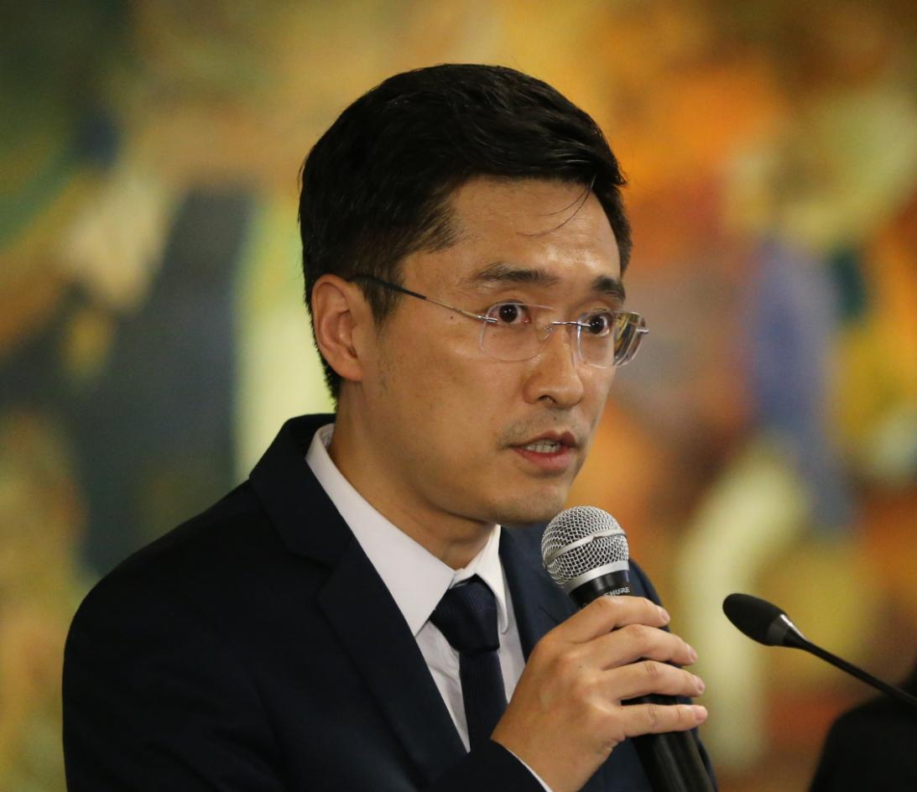
· Otras empresas de capital extranjero entregaron su documentación para iniciar también sus operaciones

Veinte mil nuevos empleos (cinco mil directos y quince mil indirectos), generará Lamericom, una empresa de China, con el inicio de operaciones en Honduras bajo el modelo de Zonas de Empleo.
Así lo anunció Xang Wang, vicepresidente de Lamericom, este lunes en el Salón Morazán de Casa Presidencial, durante la presentación de Zonas de Empleos realizada por el gobierno de Honduras con el objetivo de atraer la inversión extranjera.
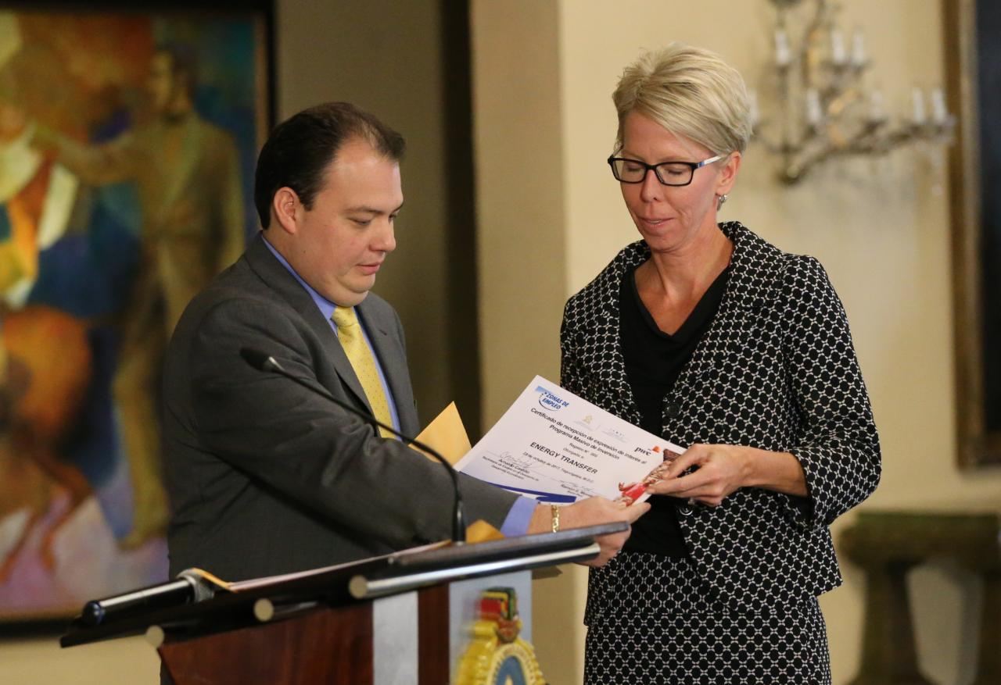
“Hemos decidido iniciar operaciones en Honduras”, anunció Lamericom a través de una carta que leyó Wang.
El anuncio de cuándo y dónde iniciará operaciones Lamericom, empresa que se dedica a los campos científicos, tecnológico, y construcción de satélites, celulares y motores de aviación.
“Nos hemos encontrado con una Honduras regida por la democracia, con seguridad política y social, políticas fiscales estables, reglas claras y un pueblo hondureño amable y trabajador”, dijo el ejecutivo de Lamericom.
Y agregó: “Son razones positivas y atractivas para cualquier inversionistas”.
Después del anuncio de Lamericom, otras empresas entregaron sus documentación oficial en la que muestran su interés de invertir su capital en Honduras bajo la modalidad de las zonas de empleo que el impulsa el presidente Juan Orlando Hernández.
Entre ellas: Energy Transfer; Port Royal; Lacthosa; Grupo Emco y Dong Yu Group.
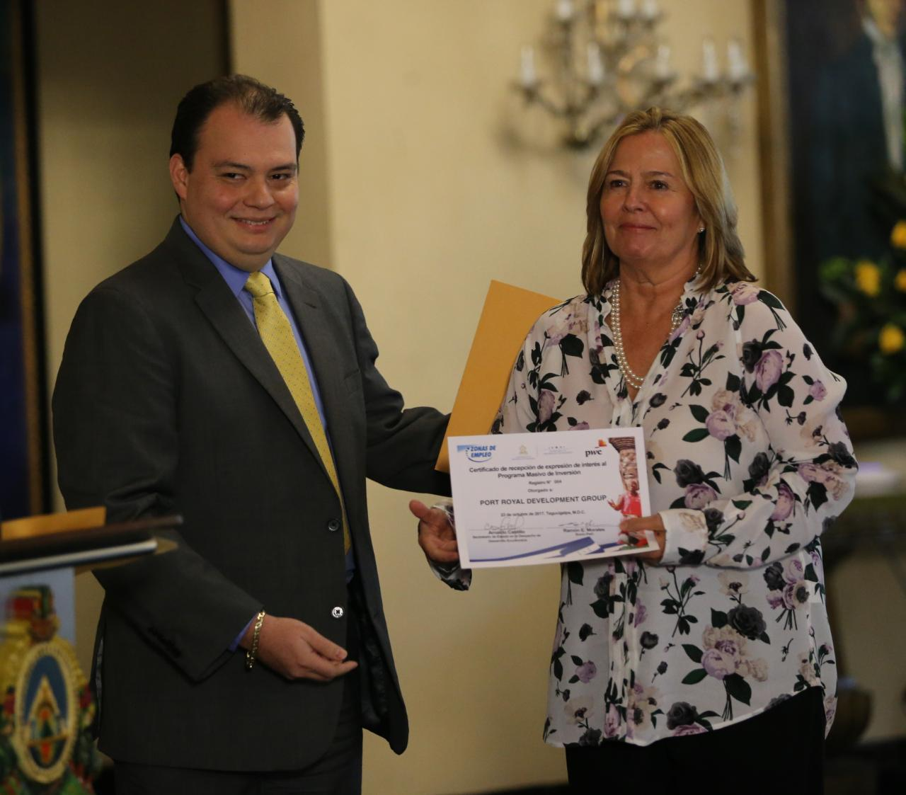

El consorcio integrado por Gail Workmann, de Enery Transfer de Estados Unidos, y Wartisil de Finlandia, explicó que el interés de invertir bajo el modelo de Zonas de Empleo “Nace por el buen ambiente de negocios que ofrece honduras”.
“Nuestra meta es generar siete mil nuevos empleos, 2 mil de manera directos y 5 mil empleos indirectos”, anunció. “Lo que Honduras está realizan es algo único en la implementación de esta dinámica. Es un nuevo modelo económico para que otros países”.

